15.04.2020.9класс алгебра
Тема урока : Дробно-рациональные уравнения.
Изучить :
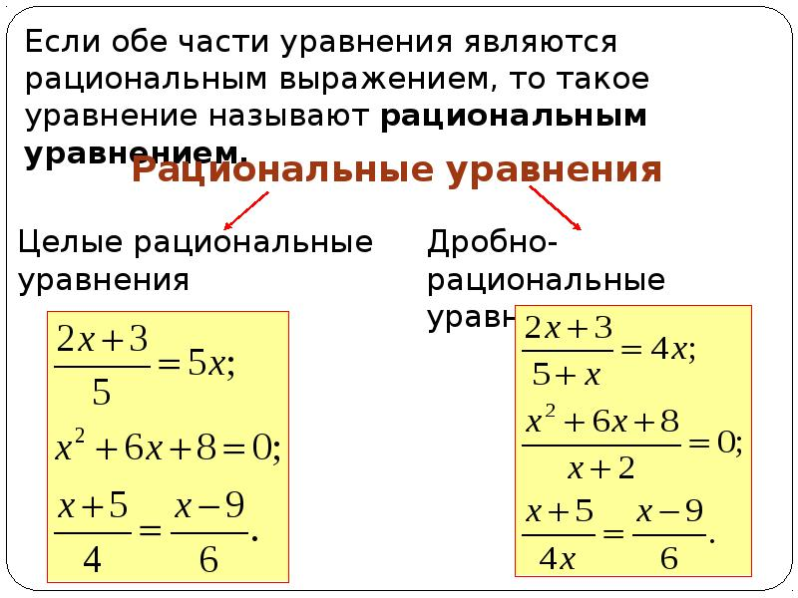
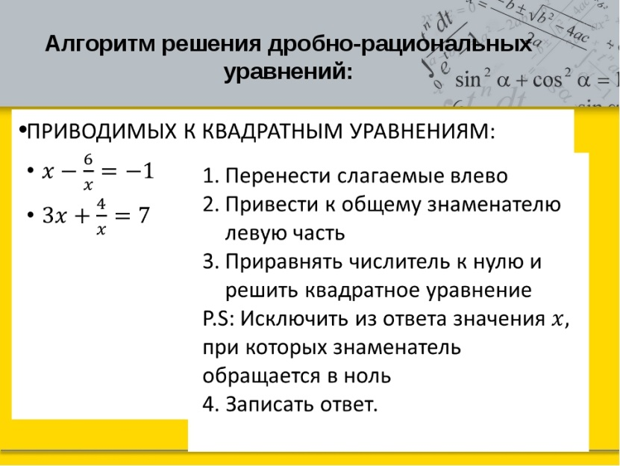
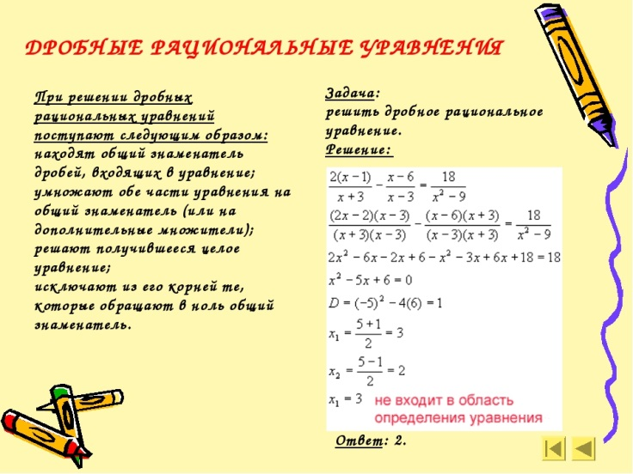

Решить : 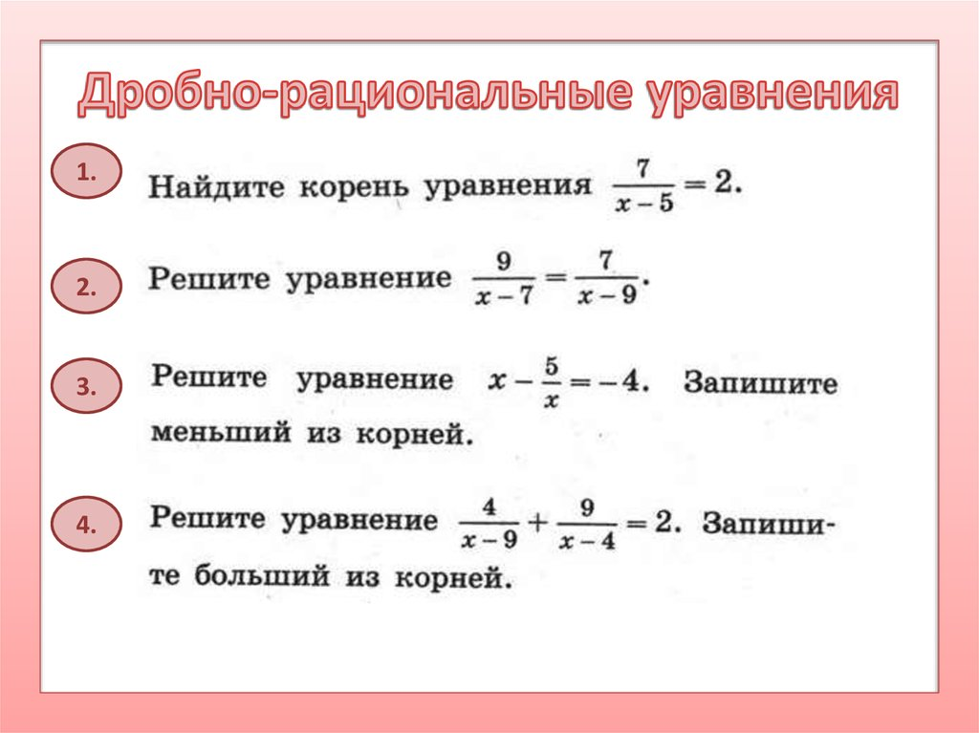

Д/з №940(а.б)

